Í N D I C E

1. APRESENTAÇÃO 3
2. ESTUDOS 4
2.1. ESTUDOS TOPOGRÁFICOS 4
2.2. ESTUDOS GEOTÉCNICOS 7
3. PROJETOS 11
3.1. PROJETO GEOMÉTRICO 11
3.2. PROJETO DE TERRAPLENAGEM 13
3.3. PROJETO DE PAVIMENTAÇÃO 16
3.4. relatório fotográfico 20
4. DISCRIMINAÇÃO ORÇAMENTÁRIA 21
5. anexos 22

1. APRESENTAÇÃO
A Prefeitura Municipal de Porto Alegre – SMOV/EPO, apresenta neste relatório o resultado dos estudos visando a pavimentação da Estrada São Caetano, cujo trecho a ser pavimentado inicia a partir da Est 60+05 m(PI-2001) até 350,00 m além, na região Extremo Sul, em Porto Alegre – RS.
Extensão projetada:350,00 m
O Projeto Executivo contém os seguintes volumes:
- Projeto Geométrico, Terraplenagem e Pavimentação
- Projeto de Drenagem Pluvial

2. ESTUDOS
2.1. ESTUDOS TOPOGRÁFICOS
2.1.1 Introdução
Os estudos topográficos realizados baseiam-se na execução do levantamento planialtimétrico do terreno e suas características, tais como: relevo, limites, localização, amarrações e posicionamento. Tais estudos dão suporte a execução de anteprojeto, projeto básico e projeto executivo do trecho em questão.
O levantamento topográfico foi realizado visando compatibilizar medidas angulares, lineares, de desníveis e as respectivas tolerâncias em função dos erros selecionando para tal compatibilização o método de caminhamento perimétrico com irradiações, sendo executada à medição de ângulos simples com leituras conjugadas (direta e inversa), medição de distâncias horizontais com quatro repetições e medição de alturas com nivelamento geométrico simples e contra-nivelamento. Este método foi realizado utilizando como instrumentos uma estação total eletrônica e um nível automático e outros equipamentos auxiliares da topografia descritos posteriormente.
Os métodos e instrumentos foram selecionados de maneira a obter-se com agilidade e otimização dos trabalhos os resultados compatíveis com a destinação do levantamento, assegurando que a propagação dos erros não excedesse os limites de segurança inerentes a esta destinação e obedecendo às orientações de levantamentos topográficos contidos nas normas da ABNT, IBGE e nos termos de referência da Prefeitura Municipal de Porto Alegre.
2.1.2. Equipamentos
Foram utilizados para a execução do levantamento topográfico no campo os seguintes instrumentos:
- Um Tripé Extensível de Alumínio;
- Uma Estação Total (marca TOPCON modelo GTS 229);
- Duas Balizas com prismas
- Um cabo de transmissão de dados;
- Um Nível Automático (marca WILD);
- Uma Mira;
- Uma prancha para croquis;
Os teodolitos eletrônicos (estações totais) são instrumentos que reúnem, em um único aparelho, a medição eletrônica dos ângulos verticais e horizontais e de distâncias. A diferença essencial em relação aos teodolitos clássicos se dá na substituição do leitor óptico de um círculo graduado por um sistema de captores eletrônicos com sensor ativo. Os teodolitos eletrônicos possuem as mesmas características construtivas de um teodolito clássico, sendo um aparelho de alta precisão, composto por partes mecânicas e eletrônicas. A medida eletrônica dos ângulos é baseada na leitura digital de um círculo graduado em forma binária.
Além da leitura automática de ângulos, uma outra característica importante das estações totais é a existência de um compensador eletrônico. Este compensador permite corrigir, automaticamente, os possíveis erros de calagem do eixo vertical do teodolito e corrigir, desta forma, os valores das direções horizontais e verticais lidas.
As estações totais funcionam, basicamente, emitindo um feixe de radiações na faixa do infravermelho, por ela gerada, que atinge prismas colocados sobre o alvo objeto, retornando por reflexão e excitando os sensores da mesma fonte geradora que possui um sensor ativo que recebe os dados e os processa e armazena.
Em termos de eficiência, os teodolitos eletrônicos apresentam vantagens em relação aos equipamentos tradicionais quanto à coleta, armazenamento, processamento, importação, exportação de dados coletados no campo. Estas vantagens com relação aos teodolitos mecânicos são baseadas, fundamentalmente, em quatro itens:
- Os ângulos medidos passaram a ser exibidos diretamente num visor de cristal líquido;
- Os distanciômetros eletrônicos passaram a ser conectados diretamente ao teodolito; o processador central do teodolito passou a controlar também o distanciômetro; e;
- A leitura automática dos ângulos e das distâncias, na composição teodolito eletrônico/distanciômetro, permitiu a adição de uma caderneta eletrônica ao conjunto que pode armazenar grande quantidade de dados e elimina erros de anotação, muito freqüentes nos serviços topográficos.
- Os softwares internos utilizados são capazes de processar cálculos de áreas, coordenadas de pontos, alturas, desníveis, distâncias inclinadas e reduzidas resultando em segurança e grande economia de tempo e de trabalhos realizados no escritório.
Para o trabalho de escritório foram utilizados os seguintes equipamentos:
- Microcomputadores;
- Software’s: Office 2000i, AutoCAD Map 2000i, AutoCAD Land Development Desktop 2i (com Civil Design 2i e Survey 2i);
- Impressora HP 1000.
2.1.3. Operações Realizadas
As operações realizadas objetivaram a determinação em escritório da situação existente e de todos os outros elementos necessários à execução do projeto constaram de:
- Transporte de cotas e coordenadas;
- Amarrações, cadastro; e;
- Levantamento de seções transversais;
- Levantamentos complementares.
- Locação do eixo;
- Nivelamento e contranivelamento geométrico.
2.1.4. Metodologia
Primeiramente, foi feito um levantamento expedito do terreno com a finalidade específica do seu reconhecimento. Posteriormente, buscou-se junto aos órgãos competentes os arquivos e projetos por ventura existentes no trecho em questão para análise das potenciais problemas e interferências.
Após reconhecimento e análise preliminar da situação do local buscou-se neste Escritório de Projetos e Obras uma relação de marcos e RN’s, próximos ao local objeto do levantamento, georeferenciados no sistema de referência adotado pela Prefeitura, bem como cartas topográficas, aerofotogramétricas e diretrizes do plano diretor.
Definiu-se uma poligonal auxiliar para transporte de coordenadas e cotas e então foi executado o levantamento topográfico e cadastral do terreno que circunda .
a). Locação:
Nos serviços topográficos foi realizada a locação do eixo da via, partindo–se de coordenadas conhecidas .
Após foi feito o estudo de traçado planimétrico no Escritório de Projetos e Obras.
As diretrizes existentes foram tomadas como base para o traçado da via .
A locação do eixo foi efetuado de acordo com os processos clássicos, lançando–se as tangentes com teodolitos (aproximação de 20 “) para a definição dos pontos de inflexão (PI’s), sendo utilizado o processo das deflexões sobre as tangentes, para locação das curvas .
O eixo foi piqueteado de 20 em 20 m e em todos os pontos notáveis (PC, PT, TE, EC, ET, cruzamento com estradas, ruas , ... ) A materialização dos pontos locados foi através de pregos cravados em piquetes nos pontos notáveis e piquetes nos demais.
b). Nivelamento:
As medidas de comprimento foram feitas segundo a horizontal, com trenas de precisão.
O nivelamento geométrico do eixo locado foi realizado em todas as estacas e executando com níveis topográficos com precisão de mais ou menos 2,0 mm por km. O nivelamento geométrico direto e o contranivelamento dos piquetes de eixo foi procedido utilizando–se nível automático.
As seções transversais foram levantadas ao longo do eixo locado nas estacas inteiras, sendo levantadas com largura variável até as testadas e perpendiculares ao eixo.
As referências de nível de partida para o nivelamento do trecho da Estrada São Caetano foram arbitradas e abaixo estão relacionadas:

REFERÊNCIAS DE NÍVEL (ARBITRADAS)
LOCALIZAÇÃO RN | Y (m) | X (m) | COTA
RN 1 - Est 0+3,69 –LD (nº 929) | 1.660.756,958 | 193.678,975 | 97,74
RN 2 – Est 16+7,35 – LD(cerca do nº 1974 – Centro de Treinamento Semeia) | 1.660.509,191 | 193.468.997 | 101,52

c). Comprimentos do Trecho:
O trecho da Estrada São Caetano, após locada, resultou no seguinte comprimento: 350,00 m, com início da locação na Est 60+05 do trecho do PI – 2001.

2.2. ESTUDOS GEOTÉCNICOS
2.2.1. Introdução
Os serviços referentes aos Estudos Geotécnicos para a elaboração do projeto de pavimento da Estrada São Caetano, com trecho localizado entre a Est 60+05 m (PI-2001) até 350,00 m além, no Município de Porto Alegre/RS foi contemplado e desenvolvido pelo Laboratório de Solos – EPO/SMOV, da Prefeitura Municipal de Porto Alegre.
2.2.2. Objetivo
Os estudos geotécnicos tem por finalidade proporcionar o conhecimento das características dos materiais constituintes do subleito e permitir uma avaliação quantitativa e qualitativa dos materiais ocorrentes na via, com vista à sua utilização na terraplenagem e a determinação da estrutura do pavimento.
2.2.3. Investigação do Subleito
Visando determinar as características do subleito foram executados 4 furos de sondagem, sendo que os furos F1, F2, F3 e F4 estão dentro do trecho em estudo, mas para uma melhor caracterização da região foram analizados todos em conjunto.
Os furos de sondagem pá, picareta, alavanca e trado ao longo das vias com distâncias em torno de 100 m, conforme o croquis apresentado, até uma profundidade mínima de 1,00 m sob o terreno natural. Os materiais ocorrentes foram identificados quanto à textura e cor, sendo registrados no Boletim de Sondagem .
Os furos foram executados no eixo de acordo com croquis em anexo.
Imediatamente após as sondagens os furos foram tapados, visando restituir as condições normais, sem ocorrência de danos aos usuários.
Após avaliação criteriosa definiu-se o nº de furos a serem ensaiados. De cada furo e de cada camada foi recolhida uma amostra para a realização dos seguintes ensaios:
- Análise Granulométrica,
- Índices Físicos(LL, LP, etc),
- Proctor Normal ou Intermediário,
- CBR
Os resultados dos ensaios realizados, bem como a devida classificação segundo o método H.R.B. (HIGWAY RESEARCH BOARD) e determinação do índice suporte encontram-se na planilha do Quadro Resumo de Ensaios.
No final deste capítulo estará apresentado o Croquís com a localização das sondagens e o Quadro Resumo de Ensaios.
Croquis de Sondagem
(s/escala)

BOLETIM DE SONDAGEM
QUADRO RESUMO DOS ENSAIOS 1

3. PROJETOS
3.1. PROJETO GEOMÉTRICO
3.1.1. Introdução
O projeto geométrico tem como objetivo principal fornecer subsídio para implantação da rua em estudo. Foi elaborado pela SMOV – Secretaria Municipal de Obras e Viação, de acordo com as normas estabelecidas pelo Caderno de Encargos do Município de Porto Alegre e visa atender as necessidades de ordem econômica e ambiental tais como:
- melhora das condições de trafegabilidade e segurança do trânsito;
- conforto aos usuários;
- melhora na vazão do fluxo de veículos/pedestres;
- controle da erosão nas áreas em questão;
- evitar alagamentos;e
- melhorar as condições do saneamento no entorno da via.
Ao lado apresenta-se um croquí de localização da Estrada São Caetano.
As características técnicas e operacionais do traçado foram escolhidas para ser compatível com a velocidade diretriz de 60 km/h .
3.1.2. Concepção da via
O projeto foi desenvolvido considerando a diretriz básica existente, procurando minimizar custo de implantação, obedecendo, entretanto, limitações técnicas pré–determinadas. Este projeto foi desenvolvido a partir do levantamento topográfico de campo.
Algumas considerações importantes de execuçao de projeto e de obra serão citadas logo abaixo:
- A via apresenta o alinhamento existente praticamente igual ao de projeto.
- Na medida do possível, manteve-se o greide de projeto semelhante ao existente, havendo necessidade de ajustar o greide em corte no final do trecho, projetando um ponto de tangência da última curva vertical após o divisor, a fim de facilitar a drenagem da pista, evitando o carreamento de materiais soltos para dentro dos bueiros.
- Foi projetada, além da est 16+00, uma concordância até a estaca 17+10 para um perfeito encaixe com futuro projeto do trecho subsequente, resguardando a concepção do greide em detrimento da drenagem.
- Todo material excedente, em decorrência da execução do corte no último segmento da via, poderá ser direcionado para o aumento dos passeios, ficando a critério do fiscal de projeto esta indicação.
- Todo o segmento do trecho anterior, já implantado, foi projetado com 3,75 m de largura cada pista para os segmentos com passeio e 4,00 m para os segmentos com acostamento. Mas na construção, todo o trecho foi executado com pista de 4,00 m de largura. Desta forma, acompanhando o trecho executado, optou-se por dar continuidade e linearidade a via, mantendo a mesma largura de pista executada.
- O segmento da via em questão tem projeto de duas paradas de ônibus com baia, uma em cada sentido da via. Estas paradas tiveram que ser projetadas uma de frente para a outra, na Est 10+00, pois seria o local com menor impacto ambiental , em função da existência de mato nativo, árvores de grande porte, mata de eucaliptos e barrancos que gerariam grandes volumes de aterros nos locais das baias. O local escolhido também é o mais próximo das moradias existentes no trecho.
A via apresenta os seguintes gabaritos de pavimentação:
A seção transversal tipo será composta de 2 faixas de rolamento com largura total de 8,0 m, com declividade transversal de 2,5% para ambos os lados, com passeios laterais de largura de até 1,0 m e declividade de 3%.
3.1.3. Planimetria
O projeto planimétrico, bem como os elementos básicos de referência, foram desenvolvidos pela Prefeitura Municipal de Porto Alegre.
Inicialmente, o traçado planimétrico foi baseado no Plano Diretor do município de Porto Alegre, observando-se os alinhamentos por ele fixados e, quando da inexistência de definição do plano diretor procurando-se preservar os alinhamentos prediais existentes, minimizando desapropriações.
Nos pontos em que a concordância entre os trechos em tangente se fez necessária estes foram efetuados com raios circulares simples com raio mínimo de 100 m.
O projeto Planimétrico da via, desenhado em escala 1:500, contém os seguintes elementos :
- Alinhamento do eixo locado, estaqueado de 20 em 20 m;
- Elementos definidores das curvas de concordância, tais como: PC , PI, TE, EC, CE e ET, raios , desenvolvimentos, ângulos centrais , etc.;
- Obras de arte correntes indicando sua localização e dimensão, posição do meio – fio;
- Levantamento cadastral das redes de serviços públicos, pontos de inflexão dos alinhamentos dos quarteirões, arborização de grande porte e posteação, etc.
3.1.4. Altimetria
O projeto altimétrico foi concebido de modo a reduzir, tanto quanto possível, os custos de terraplenagem e proporcionar uma perfeita drenagem pluvial da área. O greide apresentado é o de pavimentação, tendo sido projetado em estreita consonância com o greide de terraplenagem e com os greides existentes de pavimentação, no início e fim da rua.
O lançamento do greide teve o cuidado em relação a inclinação longitudinal mínima para uma boa drenagem superficial, onde a inclinação longitudinal mínima usada foi de 0,3%, exceto em casos onde a concordância do trecho com outras vias existententes não tenha permitido.
A definição das inclinações da seção transversal do trecho procurou compatibilizar ao máximo as necessidades do projeto geométrico, de terraplenagem e de drenagem. A definição das declividades dos gabaritos transversais resultantes deste estudo estão descritas no projeto de drenagem superficial.
O Projeto Altimétrico contém :
- Desenho do perfil longitudinal do terreno e o projeto do greide de pavimento no eixo da via, em malha quadriculada nas escalas horizontal 1:500 e vertical 1:50;
- Percentagem das rampas e seus comprimentos;
- Comprimento das projeções horizontais das curvas de concordância vertical (“y”);
- Cotas do PIV, PVC e PTV de cada curva vertical;
- Comprimento da externa (“e“) e raios mínimos das curvas de concordância verticais;
- Cotas do greide de pavimentação e do terreno;
- Estaqueamento;
- Representação convencional das obras de arte correntes;
- Interferências com redes subterrâneas de serviço públicos.
Os projeto planimétrico e altimétrico estarão sendo apresentados nas plantas do projeto geométrico no capítulo dos Anexos.
3.2. PROJETO DE TERRAPLENAGEM
3.2.1. Considerações Gerais
O presente capítulo expõe, em detalhes, a concepção, o desenvolvimento e os resultados de natureza executivas decorrentes do Projeto de Terraplenagem.
3.2.2. Elementos Básicos de Referência
Para a elaboração do Projeto de Terraplenagem foram considerados os seguintes elementos:
- Levantamento Topográfico de Campo;
- Sondagens e Ensaios de Subleito;
- Concepção dos Sistemas de Drenagem Pluvial;
- Greides de Pavimentação;
- Concepção da Seção Tipo da via.
3.2.3. Concepção do Projeto
O Projeto de Terraplenagem foi concebido de forma a satisfazer os seguintes critérios básicos:
- Reduzir, tanto quanto possível, os custos de implantação do projeto, no que diz respeito, principalmente, aos volumes de cortes e aterros, bem como promover, ao máximo, a compensação do movimentos de terra dentro da área abrangida;
- Garantir a perfeita drenagem pluvial da área, bem como evitar conformações que viessem criar possível bolsões de água pluvial na pista de rolamento;
- Proporcionar a circulação de pedestres e veículos de passeio, e, eventualmente, de caminhões de carga e coletivos;
- Remoção de parcelas do terreno em que os solos não apresentam condições de suporte;
- Preservar a soleira das casas;
- Concordar o novo greide com os greides existentes nas ruas transversais e início e fim do rua.
3.2.4. Greide de Terraplenagem
O greide de terraplenagem da via foi projetado em estrita consonância com o greide de pavimentação respectivo, tendo sido especialmente considerado o aspecto condicionado pela interseção da rua projetada com as existentes .
O projeto foi elaborado de maneira a não apenas enquadrar-se e respeitar as normas de geometria vigente, mas também proporcionar, tanto quanto possível, uma adequada compensação volumétrica das massas escavadas com relação aos maciços a executar e uma perfeita concordância com os greides existentes no início e fim do trecho.

3.2.5. Seções Transversais de Terraplenagem
A seção transversal de terraplenagem foi concebida de modo a compatibilizar–se com a espessura do pavimento da via, bem como possibilitar substancial economia na sua execução, respeitando os gabaritos adotados e garantido a drenagem superficial da área .
As seções transversais do terreno foram desenhadas nas escalas H = 1:100 e V = 1:50, nas quais foram gabaritadas as seções transversais de projeto de acordo com a concepção da seção-tipo, respeitando as cotas de greide especificadas nas pranchas do traçado altimétrico.
A declividade das semi–plataformas é de 2,5%.
As seções transversais–tipo de terraplenagem da rua estão apresentadas nas plantas de projeto de execução (vide Anexos).
A declividade adotada para os taludes de corte em solo é de 1,0V: 1,0H. No caso de aterro, é de 1,0V : 1,5H.
A espessura do pavimento utilizado foi fixada em 38 cm.
3.2.6. Cálculo de Volumes
A seguir apresentamos a planilha de cálculo dos volumes geométricos de terraplenagem estimados para a execução da obra e as Notas de Serviço de Pavimentação:
a). Quadro Resumo de Volumes Geométricos
b). Notas de Seviço de Pavimentação

QUADRO RESUMO DOS VOLUMES
VOLUMES | TOTAL(m³)
CORTE | 1292,00
ATERRO DE PASSEIO C/ SOLO LOCAL | 259,00

NOTAS DE SERVIÇO DE PAVIMENTAÇÃO
3.3. PROJETO DE PAVIMENTAÇÃO
3.3.1. Considerações Gerais
O presente relatório refere-se ao projeto de pavimentação da Estrada São Caetano, no Município de Porto Alegre/RS, desenvolvido no Escritório Municipal de Projetos e Obras da Prefeitura Municipal de Porto Alegre e a luz de Normas Técnicas vigentes.
A Estrada São Caetano, atualmente, no trecho entre a Est 60+05 m (PI 2001) até 350,00 m além, apresenta-se com revestimento em saibro.
A seguir apresenta-se quadro com informações da rua projetada com sua extensão, largura, previsão de tráfego e classe:
VIA | PISTA  (m) | PASSEIO  (m) | EXTENSÃO  (m) | TRÁFEGO  (N) | ISC  SUBLEITO
Estrada São Caetano | 2 x 4,00 | Variav. | 350,00 | 10⁷ | 8,7m
3.3.2. Estudos Geotécnicos
Visando determinar as características do subleito foram realizados no total 4 furos de sondagem, todos foram executados a pá, picareta, alavanca e trado ao longo da via, conforme o croquis apresentado, até uma profundidade mínima de 1,00 m sob o terreno natural. Os materiais ocorrentes foram identificados quanto à textura e cor, sendo registrados no Boletim de Sondagem.
De cada furo e de cada camada foi recolhida uma amostra para a realização de Ensaios de Laboratório (granulometria, índices físicos, proctor, CBR). Os resultados dos ensaios realizados, bem como a devida classificação segundo o método H.R.B. (HIGHWAY RESEARCH BOARD) encontram-se na planilha do Quadro Resumo de Ensaios.
O subleito em estudo é bastante heterogêneo no que diz respeito as cores das argilas, principalmente no trecho em questão, onde variam de amarelo, marrom e vermelho. De acordo com os estudos geotécnicos determinou-se um ISC de projeto para o trecho todo da via, contemplando o sub-trecho em estudo, caracterizando melhor a região a ser pavimentada.
3.3.3. Análise dos Resultados Geotécnicos
Para a determinação do índice suporte do subleito de projeto (ISCp), foi aplicada a média aritmética dos resultados, obtendo-se ISP de 8,7 %.
3.3.4. Estudos de Tráfego
Através de levantamento de campo e do fornecimento de dados, através da SMOV, EPTC e DMLU, definiu-se o tráfego existente e o gerado em função da pavimentação da rua em estudo. Para definição do tráfego futuro, realizou-se uma projeção para o período de projeto de 10 anos e taxa de crescimento anual de 5% aa.
A classificação mínima e adequada para a determinação da frota circulante compreende nas subclasses de caminhões leve, médios e pesados. Na classificação dos médios foram incluídos caminhões comerciais de bebidas e produtos de abastecimento como o gás, na classificação de caminhões pesados foram considerados também os do lixo orgânico e nos leves os de menor porte. Na questão dos caminhões de lixo orgânico para efeito de cálculo de carga por eixo traseiro considerou-se a média de 12t entre a plena carga(13,3t) e a meia carga(10,15t).
Conforme constatado em campo há passagem de ônibus, sendo considerado o volume de 6 ônibus por hora, por 16 horas de utilização no dia.
De acordo com o Termo de Referência aplicado aos projetos da SMOV, a via apresenta linhas de ônibus, devendo-se utilizar o método de dimensionamento do DNER de 1996 do Engº Murillo Lopes de Souza
A seguir apresenta-se quadro com dados da classificação da via:

Classe | Via | Quantidade prevista de caminhões | Vo
Especial | com acesso de ônibus | - Caminhão de lixo: 3 x por semana  (2 vezes na mesma rua)  adotado: 1 ao dia  - Ônibus: 6 x por hora  (16 horas num sentido)  adotado: 192 ao dia( 2 sentidos)  - Caminhão médio- comercial(bebidas, gás e etc): 200  adotado: 400 ao dia( 2 sentidos)  - Caminhão pesado: 25 por dia  adotado: 50 ao dia( 2 sentidos) | 643
Cálculo do nº N:
Eixo simples(t) | Nº de eixos | (%) | Fator Equivalência | Equivalente Operações | Nº N
6 | 450 | 34,99 | 0,3 | 10,50 | 10⁷
8 | 385 | 29,94 | 1,0 | 29,94 | 10⁷
10 | 400 | 31,10 | 3,5 | 108,85 | 10⁷
12 | 1 | 0,08 | 10,0 | 0,80 | 10⁷
17 | 50 | 3,89 | 7,0 | 27,23 | 10⁷
total | 1286 | 100,00 | - | 177,32 | 10⁷
N=365xPxVmxFExFCxFR,
Onde:
P= período de projeto de 10 anos
Vm= volume diário médio durante o período de projeto

Vm=Vo(2+(P-1)t/100), Vm=787,68
2
t= taxa de crescimento de 5% aa
Vo= volume inicial diário
FE= fator de eixos = 2
FC= fator de equivalência de carga para o eixo padrão=1,77
FR= fator regional , adotado FR=1
Então:
N=1X10⁷
3.3.5. Dimensionamento do pavimento
a) Método
O método de dimensionamento do pavimento obedeceu os critérios presentes no “Método de Dimensionamento de Pavimentos Flexíveis” do DNER (1981), do Engº Murillo Lopes de Souza.
b) Número Equivalente de Operações do Eixo Padrão
N=10⁷
c) Índice de Suporte de Projeto
Para o estudo do dimensionamento da estrutura do pavimento foi adotada a média aritmética dos CBR do subleito, o seguinte valor:
ISP=8,7%
d) Revestimento
O revestimento adotado será Concreto Betuminoso Usinado à Quente (CBUQ), em duas camadas, uma de massa grossa (BINDER) e outra de massa fina (rolamento).
e) Base
Será constituída de brita graduada compactada até atingir pelo menos 100% em relação a densidade obtida em laboratório no ensaio de compactação pelo PROCTOR MODIFICADO. O material da base deverá ser espalhado e compactado em duas camadas como mostra a seção do pavimento na página seguinte.
f) Estrutura do Pavimento
A estrutura do pavimento projetada para o trecho da Estrada São Caetano está apresentada no quadro a seguir:
Estrutura de Pavimento da Estrada São Caetano
CBUQ Faixa II  (cm) | Binder faixa I  (cm) | Base de Brita Graduada  (cm)
4 | 4 | 30

Está sendo apresentada a estrutura para as baias localizadas na Est 10+00(LE/LD):

Estrutura de Pavimento das Baias(paradas de ônibus) para N=10⁶
Revestimento com Bloco de Concreto(cm) | Areia de Assentamento (cm) | Base de Brita Graduada  (cm)
10 | 5 | 27

3.3.6. Seção Transversal Tipo de Pavimentação
Nas plantas do projeto geométrico e abaixo estará apresentada a seção transversal tipo do pavimento.

3.4. relatório fotográfico
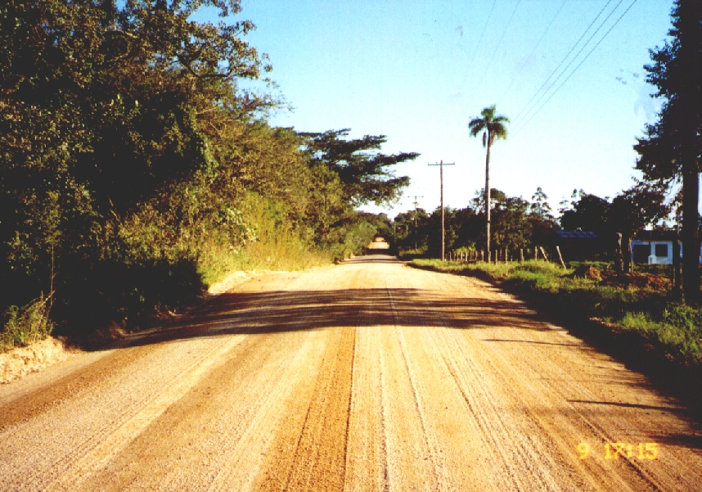
FOTO 1 – INÍCIO DO TRECHO
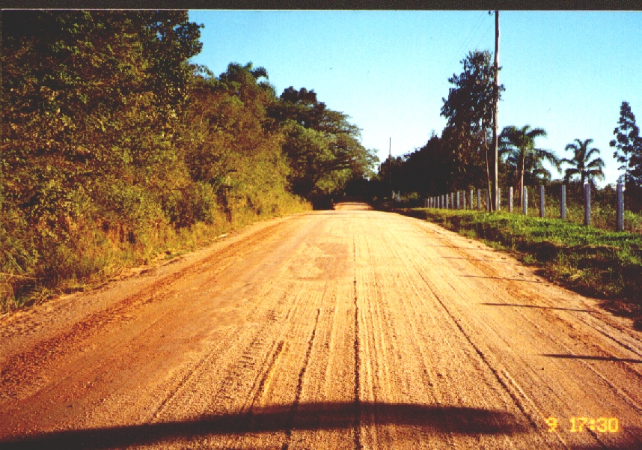
FOTO 2 – FINAL DO TRECHO
4. DISCRIMINAÇÃO ORÇAMENTÁRIA
A seguir, apresentaremos o orçamento do projeto proposto, elaborado com base na tabela de preços da SMOV, atualizada em agosto/2002.

5. ANEXOS

